**Гриб Копринус**

Копринусы или навозники - одни из самых удивительных созданий грибного царства. Такое впечатление, что Природа заранее побеспокоилась о человеке и создала их именно для лечения пьянства. Заметьте, задолго до того, как человек научился получать этиловый спирт! И задолго до озарения какого-то пещерного человека принимать его внутрь!

Удивительно, но напрашивается вывод - Творец заранее побеспокоился о болезнях и пороках только-только создаваемого человечества и заранее придумал ему аптеку - Грибную Аптеку.

Так что же это за грибы?

Действительно, после употребления в пищу навозника (их 4 вида, и все они съедобны) в течение довольно длительного времени употребление спиртных напитков вызывает временное отравление, симптомы которого вскоре проходят. Действующее вещество навозника - тетраэтил-тиурамид-дисульфид окисляет вводимый в организм спирт.

В разных видах навозников этого вещества разное количество. Самое большое в сером навознике, чуть меньше в мерцающем навознике и самое минимальное количество в белом и рассеянном навозниках.

Для справки

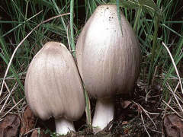

НАВОЗНИК СЕРЫЙ (Coprinus atramentarius) является съедобным, с указанной выше оговоркой о противоалкогольных свойствах. У него сначала яйцевидная, а затем ширококолокольчатая шляпка диаметром 5-10 см, серая, на вершине коричневатая с бурыми мелкими чешуйками. Края шляпки растрескиваются. Пластинки широкие, свободные, сначала белые, затем краснеющие и под конец черные. Ножка длинная, 10-20 см, внутри полая, белая, гладкая. У основания слегка буроватая, с белым, быстро исчезающим кольцом. Растет этот гриб на выгонах, в садах и огородах. Вкус его сладковатый, приятный.

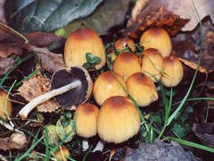

НАВОЗНИК МЕРЦАЮЩИЙ (Coprinus micaceus) растет обычно большими скученными группами на пастбищах, огородах, около гнилых пней. Его колокольчатая шляпка диаметром 3-6 см, рыжая, желто-ржавая, книзу волокнисто-полосатая, покрыта блестящими, позже исчезающими чешуйками (поэтому он и получил название "мерцающий"). Мякоть гриба палевая. Пластинки ланцетовидные, слабо приросшие к ножке, сначала белые, затем темно-коричневые и черные. Ножка полая, ровная, шелковисто-волокнистая.

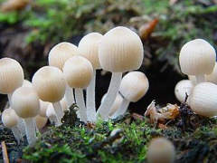

НАВОЗНИК РАССЕЯНЫЙ (Coprinus disseminatus). Один из самых мелких навозников. Шляпка диаметром 1-2 см., а часто и еще меньше, округло-колокольчатая, сначала беловатая, потом светло-пепельно-серая. Обычно складчато-полосатая. Ножка длиной 2,5-6 см и толщиной 0,2 см, нежная, ломкая, внизу с белым хлопьевидным сплетением мицелия. Растет этот гриб большими скученными группами, обычно на пнях или около них с начала весны и до конца лета.

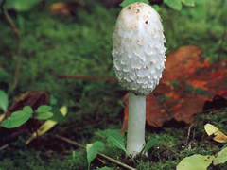

НАВОЗНИК БЕЛЫЙ (Coprinus comatus) или лохматый. Этот гриб постоянный обитатель огородов, парков, выпасов, мусорных участков около домов. На навозе или перегнойной почве сначала появляется белое яйцо. Затем общее покрывало разрывается, и вырастает белый, похожий на колокольчик, очень крупный гриб. Ножка длиной 15-20 см и толщиной 1,5-2,5 см, в основании утолщенная и слабокорневидновытянутая, белая, шелковистая, блестящая, полая. Вверху с белым подвижным кольцом и в основании с белым мешковидным влагалищем. Шляпка диаметром 5-10 см, тоже белая. Края шляпки разрываются, разлохмачиваются. Также разлохмачивается кожица на поверхности шляпки, отчего она вся покрыта концентрически расположенными широкими желтоватыми чешуйками. И мы видим очень крупный лохматый неопрятный гриб на длинной ножке. Пластинки свободные, сначала белые, затем они быстро краснеют, чернеют и, наконец, расползаются вместе с мякотью шляпки в черную жидкость. В молодом возрасте, до почернения тканей, гриб съедобен и имеет хороший вкус.